센스 있는 연말 선물 여기 다 모였다!
[신세계V] 홀리데이 기프트 하우스 오픈

- 오는 12월 25일까지 4주간 홀리데이 기프트 전문관 운영
- 맞춤형 선물 큐레이션, 포장 서비스, 쇼핑백 및 사은품 제공
- 오픈 기념 포인트 적립 및 할인 쿠폰팩 등 풍성한 혜택 마련

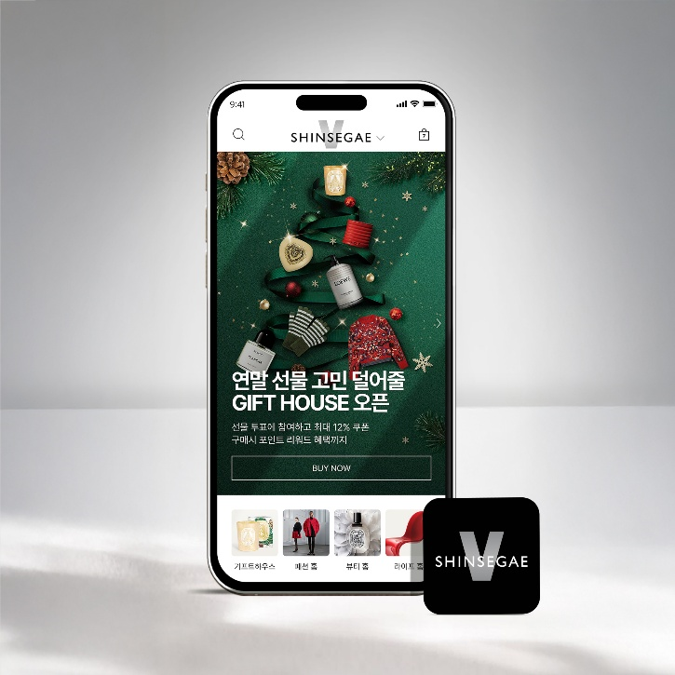

신세계인터내셔날의 자체 디지털 플랫폼 신세계V(SHINSEGAE V)는 연말 선물 수요가 집중되는 시기에 맞춰 기프트 전문관 ‘홀리데이 기프트 하우스’를 오픈했다고 28일 밝혔다.

크리스마스와 연말 쇼핑 대목을 겨냥해 선물 선택의 편의성과 고객 혜택을 높여 플랫폼 경쟁력을 강화하겠다는 전략이다. 기프트관은 오는 12월 25일까지 4주간 운영한다.

신세계V 기프트 하우스에서는 니치 향수, 럭셔리 화장품, 프리미엄 아우터, 골프웨어 등 다른 곳에서는 쉽게 구매할 수 없는 특별하고 감도 높은 브랜드를 엄선해 소개한다. 또한 구매 데이터와 고객 선호도를 분석해 가격대, 선물 대상별 등 맞춤형 큐레이션 서비스를 제공하고, 브랜드별 쇼핑백과 선물 포장 서비스, 풍성한 사은품 등을 증정한다.

특히 젊은 층이 좋아하는 스몰 럭셔리 브랜드를 다수 운영하고 있는 만큼 다양한 뷰티 제품을 특별 패키지와 구성으로 선보인다. 대표 제품으로 <딥티크 리미티드 오 드 퍼퓸 오르페옹>, <산타마리아노벨라 바디 듀오 세트>, <라부르켓 홀리데이 에디션>, <돌체앤가바나 로즈 글로우 쿠션>, <연작 전초 스페셜 세트> 등이 있다.

패션 카테고리에서는 <에르노 다운 패딩 코트>, <어그 클래식 미니 부츠>, <제이린드버그 넥 워머>, <스튜디오 톰보이 울 머플러> 등 겨울 시즌 선물에 적합한 다양한 제품을 준비했다.

기프트관 오픈을 기념해 풍성한 혜택도 마련했다. 먼저 12월 7일까지 주요 기프트 제품을 구매하면 제품당 5천 e포인트를 적립해 준다. 횟수나 수량 제한이 없어 많이 구매할수록 더 많은 포인트를 적립할 수 있다. 또한 ‘가장 받고 싶은 연말 선물’ 투표에 참여하면 최대 12% 할인 혜택을 담은 쿠폰팩 3종을 지급하고, 추첨을 통해 20명에게는 5만 e포인트를 추가 증정한다.

기프트관에 있는 모든 제품은 모바일로도 선물 가능하다. 신세계V 선물하기 서비스를 이용하면 주소 확인 없이 카카오톡이나 문자로 선물과 메시지를 전송할 수 있다.

신세계인터내셔날 관계자는 “연말 선물 수요가 확대되는 시기에 맞춰 고객이 원하는 상품을 한자리에서 편리하게 만날 수 있도록 기프트관을 기획했다”면서 “향후에도 기프트 하우스를 통해 시즌별 특성에 맞춘 차별화된 상품과 콘텐츠를 지속적으로 선보일 계획이다”라고 말했다.

